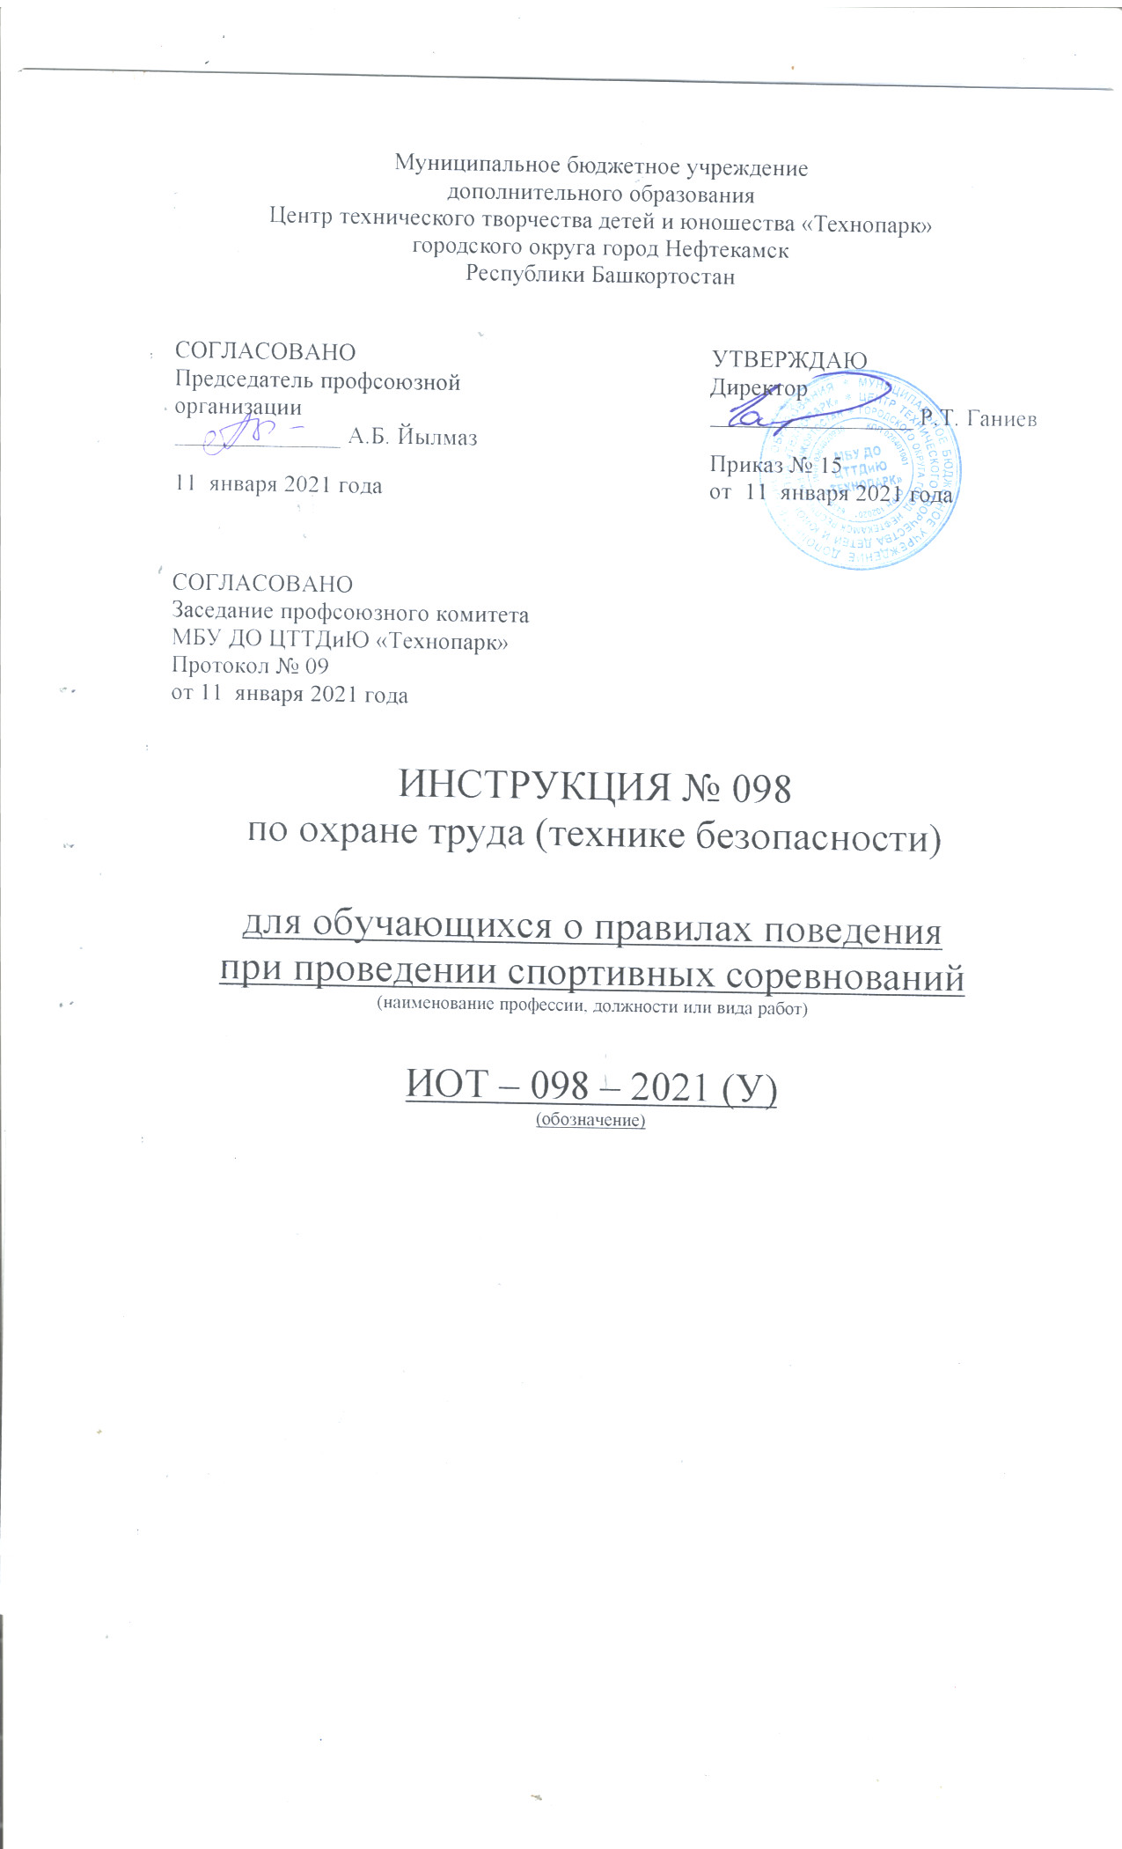Настоящая инструкция по охране труда (технике безопасности) для педагогов и обучающихся при проведении спортивных соревнований разработана с учетом условий в МБУ ДО ЦТТДиЮ «Технопарк» городского округа город Нефтекамск Республики Башкортостан (далее – Технопарк).

1. Общие требования безопасности
1.1. К спортивным соревнованиям допускаются лица, прошедшие медицинский осмотр и инструктаж по охране труда:
• обучающиеся 1 – 11-х классов, прошедшие медицинский осмотр и не имеющие медицинских противопоказаний для участия в соревнованиях;
• прошедшие инструктаж по технике безопасности;
• ознакомленные с инструкциями по режиму проведения соревнований и по технике безопасности для всех видов спорта, по которым соревнования проводятся;
• одетые в спортивную одежду и обувь, и имеющие подогнанное спортивное снаряжение, соответствующие проводимому виду соревнований и погодным условиям.
Дети подготовительной и специальной медицинских групп к спортивным соревнованиям не допускаются.
1.2. Участники спортивных соревнований обязаны соблюдать правила их проведения.
1.3. При проведении спортивных соревнований возможно воздействие на их участников следующих опасных факторов:
• физические (спортивные снаряды, оборудование, приспособления и инвентарь;
• покрытие спортивных площадок;
• статические и динамические перегрузки;
• метательные снаряды;
опасное напряжение в электрической сети, система вентиляции при проведении соревнований в помещении;
• скользкие поверхности;
• острые кромки и сколы на поверхностях ванн и пола бассейна;
• экстремальные погодные условия и рельеф местности при проведении соревнований вне помещений);
• химические (пыль;
• повышенная концентрация различных химических веществ в воде и в воздухе при проведении соревнований в бассейне).
• травмы при использовании неисправных спортивных снарядов и оборудования;
• травмы при падении на скользком грунте или твердом покрытии;
- травмы во время прыжков в длину или высоту при неподготовленной прыжковой яме;
• травмы при нахождении в зоне броска во время спортивных соревнований по метанию;
• травмы при столкновениях во время бега или спортивной игры;
• травмы и утопления во время проведения спортивных соревнований по плаванию при - прыжках в воду головой вниз на мелком месте или нахождении рядом других участников соревнований;
• проведение соревнований без разминки.
1.4. Спортивные соревнования необходимо проводить в спортивной одежде и спортивной обуви, соответствующих виду соревнования, сезону и погоде.
1.5. При проведении спортивных соревнований должна быть медицинская аптечка, укомплектованная необходимыми медикаментами и перевязочными средствами для оказания первой медицинской помощи пострадавшим.
1.6. О каждом несчастном случае с участниками спортивных соревнований немедленно сообщить руководителю соревнований и администрации Технопарка, при необходимости отправить его в ближайшее лечебное учреждение.
1.7. Обучающиеся должны уметь оказывать первую доврачебную помощь, а при проведении соревнований в помещении – знать место расположения аптечки. О каждом несчастном случае пострадавший или очевидец обязан немедленно сообщить лицу, ответственному за организацию и проведение соревнований.
1.8. При неисправности спортивного инвентаря и оборудования соревнования прекратить и сообщить об этом руководителю соревнований.
1.9. Во время спортивных соревнований участники должны соблюдать правила ношения спортивной одежды и спортивной обуви, правила личной гигиены.
1.10. При проведении соревнований в помещении обучающиеся обязаны соблюдать правила пожарной безопасности, знать места расположения первичных средств пожаротушения.
1.11. Обучающимся запрещается без разрешения организаторов соревнований или судей начинать соревнования.
1.12. Лица, допустившие невыполнение или нарушение инструкции по охране труда, привлекаются к дисциплинарной ответственности и со всеми проводится внеплановый инструктаж по правилам охраны труда по настоящей инструкции.

2. Требования безопасности перед началом соревнований
2.1. Изучить содержание настоящей Инструкции.
2.2. Надеть спортивную одежду и обувь, соответствующие проводимому виду соревнований и погодным условиям. Обувь должна быть на нескользкой подошве (при проведении соревнований в зале – не оставляющая следов на полу). Подогнать необходимое спортивное снаряжение и провести разминку.
2.3. Запрещается приступать к соревнованиям:
• непосредственно после приема пищи;
• после больших физических нагрузок;
• при незаживших травмах и общем недомогании.
2.4. Проверить исправность и надежность установки спортивного инвентаря и оборудования.
2.5. Тщательно разрыхлить песок в прыжковой яме - месте приземления, проверить отсутствие в песке посторонних предметов.
2.6. В местах соскоков со спортивных снарядов положить гимнастические маты так чтобы их поверхность была ровной.

3. Требования безопасности во время соревнований
3.1. Начинать соревнования и заканчивать их только по сигналу (команде) судьи соревнований.
3.2. Не нарушать правила проведения соревнований, строго выполнять все команды (сигналы), подаваемые судьей соревнований.
3.3. Избегать столкновений с другими участниками соревнования, не допускать толчков и ударов по их рукам и ногам.
3.4. При падениях необходимо сгруппироваться во избежание получения травмы.
3.5. Перед выполнением упражнений по метанию посмотреть, нет ли людей в сектора-метания.
3.6. Перед прыжками в воду убедиться в отсутствии вблизи других участников соревнований.
3.7. Во время соревнований обучающийся обязан:
• соблюдать настоящую инструкцию;
• неукоснительно выполнять все указания и команды организаторов и судей соревнования;
• начинать и заканчивать соревнования строго по команде судьи;
• при групповом старте на короткие дистанции бежать только по своей дорожке;
• во избежание столкновений исключить резкую остановку при движении;
• перед выполнением упражнений по метанию убедиться в отсутствии людей в секторе метания;
• использовать спортивное оборудование и инвентарь только с разрешения и под руководством организаторов или судей соревнований;
• избегать столкновений с другими участниками соревнований;
• перед выполнением упражнений убедиться в отсутствии других участников, организаторов и судей в опасной зоне;
• не допускать толчков и ударов по рукам и ногам других участников соревнования;
• выполнять требования техники безопасности по тому виду спорта, по которому соревнования проводятся.
Обучающимся запрещается:
• пользоваться неисправным спортивным оборудованием и снарядами;
• выполнять упражнения без необходимой страховки;
• выполнять упражнения на гимнастических снарядах с влажными ладонями;
• стоять справа от метающего, находиться в зоне броска, ходить за снарядами для метания без разрешения организатора или судьи соревнования;
• подавать снаряд для метания друг другу броском;
• производить метание без разрешения судьи соревнования;
• выполнять метание снарядов с влажными ладонями;
• выполнять прыжки на неровном, рыхлом и скользком грунте, приземляться при прыжках на руки;
• самостоятельно осуществлять переход к другому виду соревнований;
• покидать место соревнования без разрешения организаторов или судей соревнования;
• выполнять любые действия без разрешения организатора или судьи соревнования;
• использовать спортивное оборудование и инвентарь не по прямому назначению;
• производить самостоятельно разборку, сборку и ремонт спортивных снарядов и оборудования.

4. Требования безопасности в аварийных ситуациях
4.1. При возникновении во время соревнований болей в суставах, мышцах, появлении покраснения кожи и (или) потертостей на руках или ногах, а также при плохом самочувствии прекратить соревнование и сообщить об этом организатору или судье соревнований и действовать в соответствии с их указаниями.
4.2. При обнаружении признаков обморожения или солнечных ожогов во время проведения соревнований вне помещения сообщить об этом организатору или судье соревнований и действовать в соответствии с их указаниями.
4.3. При возникновении чрезвычайной ситуации (обнаружении неисправности спортивных снарядов и (или) приспособлений, появлении посторонних запахов, задымлении, возгорании и т.п.) немедленно сообщить об этом организатору или судье соревнований и действовать в соответствии с их указаниями.
4.4. При получении травмы сообщить об этом организатору или судье соревнования.
4.5. При необходимости и возможности помочь организаторам, судьям соревнований или медработнику оказать пострадавшему первую помощь.
4.6. При возникновении неисправности спортивного инвентаря и оборудования прекратить соревнования и сообщать об этом судье соревнования, соревнования продолжать только после устранения неисправности или замене спортивного инвентаря и оборудования.
4.7. При плохом самочувствии прекратить участие в спортивных соревнованиях и сообщить об этом судье соревнования.
4.8. При получении травмы участником соревнований немедленно сообщить об этом судье соревнования и администрации Технопарка, оказать первую помощь пострадавшему, при необходимости отправить его в ближайшее лечебное учреждение.

5.Требования безопасности по окончании соревнований
5.1. Проверить по списку наличие всех участников соревнований.
5.2. Убрать в отведенное место спортивный инвентарь и оборудование.
5.3. С разрешения организатора или судьи соревнования пойти в раздевалку. Снять спортивную одежду и спортивную обувь и принять душ или тщательно вымыть лицо и руки с мылом, просушить волосы под феном, переодеться.
5.4. Сдать полученный инвентарь и (или) приспособления организаторам или судьям соревнования.
5.5. При обнаружении неисправности спортивного оборудования, а при занятиях в зале, кроме того, при обнаружении неисправности системы вентиляции, работы сантехнических систем, нарушения целостности окон проинформировать об этом организатора или судью соревнований.

Инструкцию составил:
Педагог-организатор Н.Я. Нагимов

